
基于IPD（第八版）
集成产品开发管理体系
——助力企业构建卓越的产品开发经营管理体系
6月16-17日/深圳
8月25-26日/上海
华为前研发副总裁/第一任IPD变革项目负责人
主讲导师
主办单位：一六八培训网（冠达咨询） www.peixun168.com；
课程对象： 董事长+总裁+研发副总裁+、业务负责人等相关人员（建议核心层一起参与，同频共进）
课程费用： 9800元/人,3人以上8800元，5人以上7800元/人
联系方式：18826414993黄老师（微信同号）15821390638刘老师（微信同号）

课程背景

集成产品开发（IPD,Integrated Product Development）源于PACE（Product and Cycle Excellence，即产品周期优化法，系全球领先的研发咨询机构PRTM公司提出的研发管理模式），是经过IBM公司五年的实践，总结出来的一套先进、成熟的研发管理思想、模式和方法。在美国，众多著名企业纷纷实施IPD，以提升自身的创新能力。
在国内，华为公司从1998年随着IPD的推行，使产品创新能力和企业竞争力大幅度提升。
那么，IPD究竟是怎么一套系统？IPD的精髓是什么？为何业界越来越多的企业在学习IPD、实施IPD？IPD与其它产品管理模式有什么不同？怎样理解IPD的核心思想，与核心业务又是如何衔接的？为何有些企业实施IPD会失败？如何保证实施IPD能够真正落地？

课程收益
- 梳理公司战略述求、竞争需求以及客户需求，明确产品管理体系的痛点
- 学习业界产品经营管理优秀实践，掌握IPD的精髓和核心思想
- 梳理业务分层，深入理解自身业务特点
- 基于战略和业务特点，研讨形成适合我司的研发组织模式
- 基于战略和业务分层，研讨明确我司的流程体系和重点
- 基于战略、业务特点和组织模式，研讨明确我司需要提升的能力和匹配的考核激励机制

课程框架

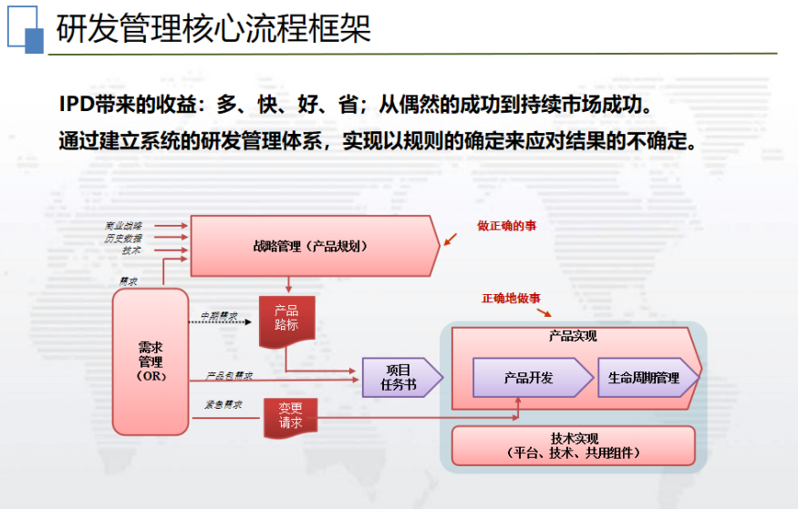

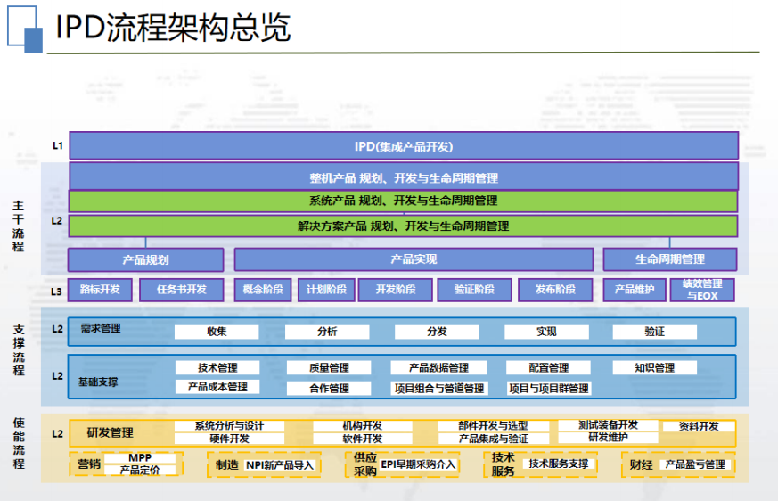

课程大纲

一、如何看待IPD与企业经营之间的关系
- 什么是产品？
- 产品研发从研发部门的事情转变为全公司的事情
- 产品开发是企业经营管理中两个最长、最重要的价值创造流程之一
- 华为为什么要引入IPD？
- 引入IPD后能给企业带来多大的价值提升？
- 华为案例分享
14、案例：XXXX安防企业采用IPD，提高了产品竞争力，提升了运作效率
15、案例：XX家装行业企业采用IPD，快速打造拎包入住的新型家装模式
16、案例：企业IPD三阶段规划和实施思路（不同企业不同阶段重点不同）
17、IPD快速实施流程（快速见效，快速实施，快速成功）
研讨：从公司战略述求、市场竞争和客户需求来看，我们有哪些痛点影响了产品竞争力？
二、IPD的核心理念
1、研发管理的四个核心思想
2、核心思想1：把产品开发当作投资管理
3、核心思想2：基于市场驱动的产品研发
4、核心思想3：快速高效的推出产品
5、核心思想4：在设计中构筑质量和成本优势
三、IPD业务框架解析-业界最佳的产品管理模式展现
- 需求管理
  - 什么是需求？
  - 需求管理：充分挖掘客户需求
  - 了解客户的隐含需求，挖掘潜在需求
  - 需求管理：关注多方面的需求
  - 需求管理：理解DFx（design for X）
  - 需求的三个层次
  - 需求管理流程（涵盖了三层需求）
  - 三层需求管理涉及不同类型的需求和流程
  - 客户需求收集分析的重要工具： $APPEALS
  - 不同企业的$APPEALS要素不同（某通信设备的客户）
  - 不同企业的$APPEALS要素不同（某应用软件系统的客户）
①实战演练>>
演练模板1：$APPEALS要素表
演练模板2：客户对$APPEALS期望和评价的雷达图
- 战略管理-产品规划
  - 战略管理是实现管理体系集成的基础
  - 战略管理流程架构
  - 公司的规划包括战略规划（SP)和年度商业计划（BP）
  - 产品规划的重要方法：价值驱动业务设计
  - 产品战略规划方法：“五看三定”
  - 五看之逻辑关系
  - 战略控制点
  - 设计战略控制点思路
  - 定目标-财务和市场目标（收入、利润、市占率、数量等）
  - 定目标-产品路标（列出不同版本的时间和主要特性）
  - 定策略-涵盖产品的各个环节
    - 产品营销策略（上市节奏、区域、定价、渠道等）
    - 产品研发策略（自研、ODM、专利、合作外包等）
    - 产品供应策略（自产，OEM，物流等）
    - 产品采购策略（采购，杜绝独家供应商等）
    - 产品服务策略
②实战演练>>
演练模板：产品规划（1）-五看
演练模板：产品规划（2）-三定
- 产品实现流程
  - 产品开发流程特点
  - 任务书（立项）流程确保为产品实现输入正确
  - 产品立项过程奠定了产品开发正确的输入
  - 产品立项各阶段关注的要点问题-市场分析阶段
  - 产品立项各阶段关注的要点问题-需求定义阶段
  - 产品立项各阶段关注的要点问题-执行策略阶段
  - 产品立项过程中的主要团队-CDT（任务书开发团队）
  - 任务书开发流程的关键团队是CDT，成员来自Marketing、研发、 财务领域等
  - 高质量项目任务书Charter的基本原则
  - 高质量项目任务书Charter之一“输出高质量”
  - 高质量项目任务书Charter之二“活动高质量”
  - 高质量项目任务书Charter之三“评审高质量”
  - 高质量项目任务书Charter之四“管理高质量”
  - 项目任务书概述（1）
  - 项目任务书概述（2）
  - 项目任务书概述-产品路标（3）
  - 项目任务书概述-项目进度（4）
  - 案例分享
  - 产品开发流程概述
  - 样例：某公司开发流程袖珍卡
  - 产品开发过程的决策评审
  - 产品开发流程的关键控制点---技术评审点
  - 产品开发重要方法：项目管理-九大知识领域
  - 生命周期管理的模式
③实战演练
演练模板：产品开发阶段及描述
  - 产品实现的主要方法
  - 产品开发重要方法：系统工程
  - 需求分析方法：场景分析法
  - 讨论场景维度，综合并形成场景清单
  - 组织业务专家头脑风暴，列举产品典型的划分维度。
  - 根据某一个维度，风暴出涵盖大的业务场景。
  - 完成所有维度下的场景列表。
  - 针对所有的场景进行有效组合。
- 技术实现流程
  - 重要指导思想：异步开发
  - 技术体系业务框架
  - 理解平台
  - 预研流程
  - 技术开发流程TPD
  - 技术立项报告Charter
  - 共用基础模块（CBB）
四、企业实施IPD如何落地
1、产出线与资源线分离，前者专注交付、后者专注内功
2、IPD的主要组织是跨部门团队
3、IPD的跨部门团队包括决策团队和执行团队
4、IPD促使公司成立战略与Marketing体系，抓“做正确的事“
5、各种规模的企业如何构建跨部门团队
6、研发部转变为产品线，变了什么？
7、战略目标-》战略解码-》组织绩效-》个人PBC
8、织绩效&高绩效组织，只有高绩效组织才能在市场中长期生存
9、管理者个人PBC=组织KPI分解+关键任务指标+组织能力发展
10、激励框架全视图
11、业界优秀企业的研发激励导向：对准结果、导向长远、鼓励团队合作
12、重大项目：项目专项奖
13、变革遇到的主要困难和挑战
14、经历的困难与挑战-变革节奏
15、经历的困难与挑战-期望管理
16、经历的困难与挑战-参与度
17、经历的困难与挑战-合适的顾问
18、经历的困难与挑战-组织和个人能力
19、分享
20、总结：IPD是关键

讲师简介

刘老师
- 首席研发管理专家
- 华为公司前研发副总裁、IPD管理变革项目主要负责人
- 15年华为工作经历

专业领域：
长期致力于集成产品开发（IPD）、产品开发流程、产品规划、产品平台及技术
开发管理、软件开发管理、系统工程、项目管理等方面工作，具有深厚的实操与
咨询经验。
行业经验：
曾在华为工作 15 年，历任该企业产品经理 、智能业务部副总经理、集团 IPD
项目首任经理、产品与解决方案体系质量、成本、运作部部长、研发副总裁等职
务，刘老师作为华为首任 IPD 变革项目的主要负责人，亲身推动了华为IPD变
革项目的导入和实施工作，帮助华为 IPD 变革项目完成从 0 到 1 建立的过程，
并创立了“三个一”工程管理模型。
咨询的企业包括：
星网锐捷（002396）、中国电子科技集团、迈瑞医疗、九阳集团（002242）、
海康威视（002415）、顺络电子（002138）、与德科技、聚飞光电（300303）、
金风科技（002202）、浪潮信息（000977）、铁骑力士、豪鹏国际等。

